2025华为“AI校园行”专项训练营活动指南

一、整体训练营安排
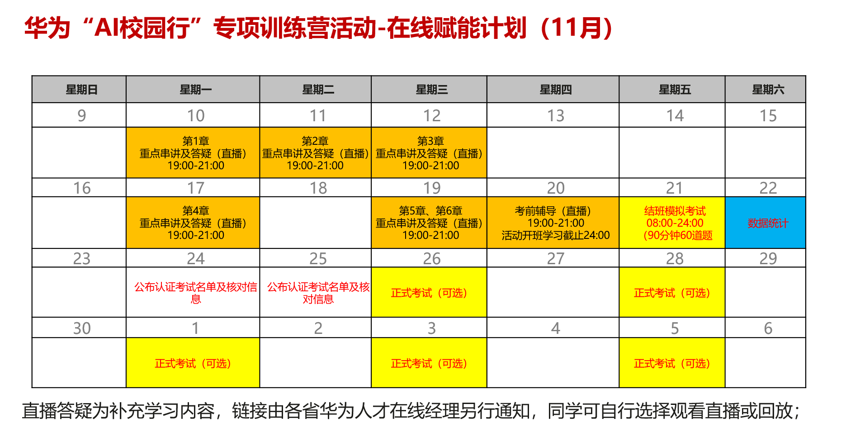
二、报名及实名认证（本次培训以院校为报名单位，不接受个人单独报名）
- 账号注册：
在学习之前，需学员进行Uniportal账号注册，点击下方链接，使用手机号或邮箱注册uniportal账号：
- 注册链接：https://uniportal.huawei.com/accounts1/register-pc.html?redirect=https%3A%2F%2Fe.huawei.com%2Fcn%2Ftalent%2F%23%2Fpearson-VUE-appointment&x_app_id=#/
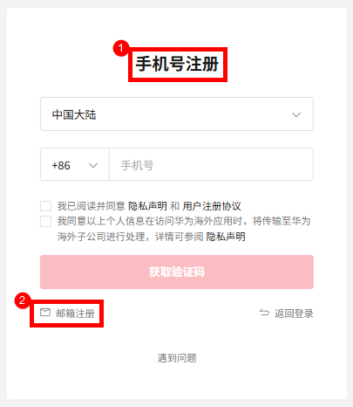
注：可以使用手机号或者邮箱进行注册，可在界面上进行切换；
  - 完善个人信息，进行实名认证：
个人信息链接：https://e.huawei.com/cn/talent/usercenter/#/home/myinfo
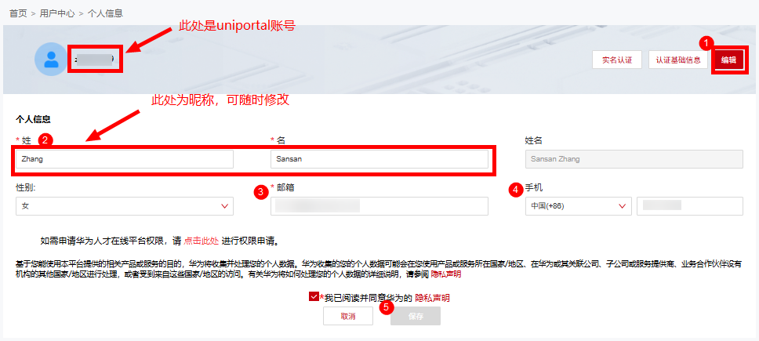
  - 查看uniportal账号：如果忘记，可以登录华为人才在线https://e.huawei.com/cn/talent，进行Uniportal账号查看：
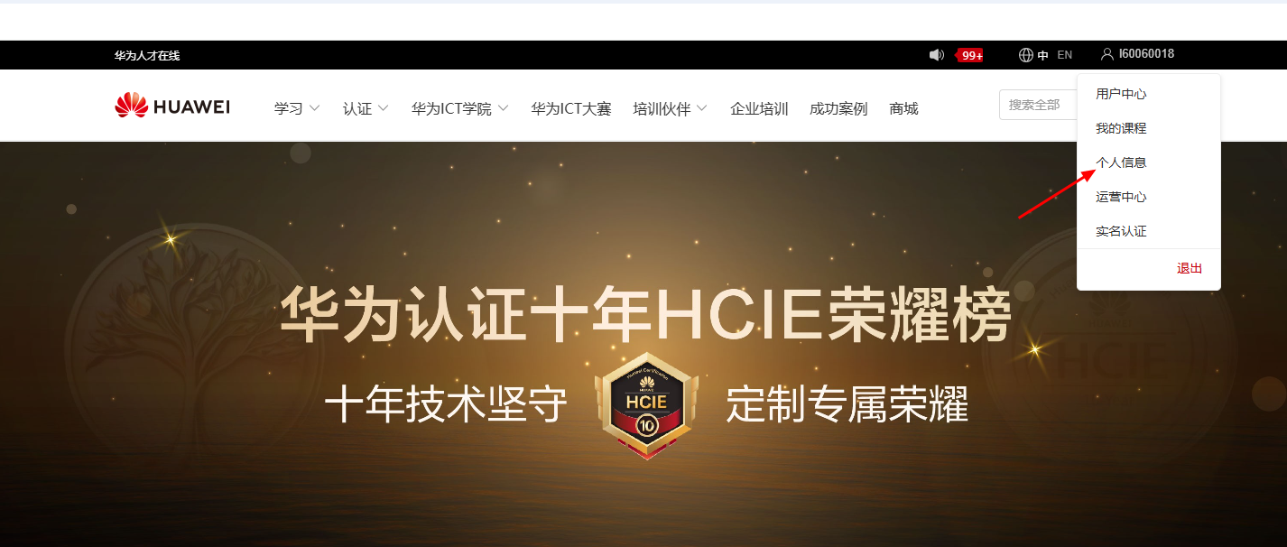
点击“用户中心”，选择“个人信息”。
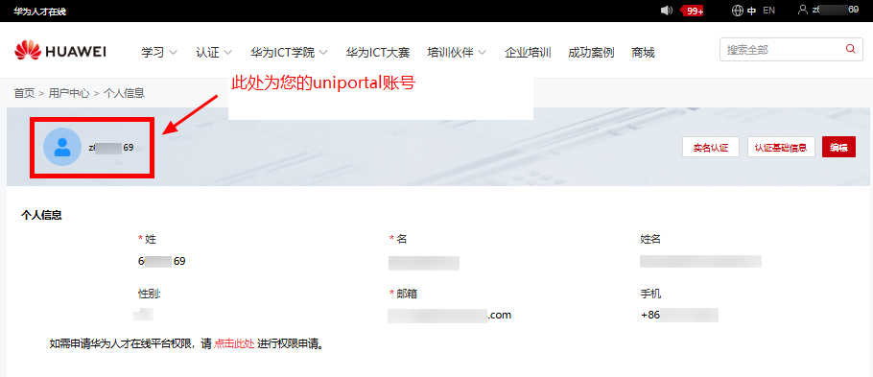
上图红框位置即为Uniportal账号。
- 实名认证：
参加本活动需要进行账号实名认证（申请发放HCIA-AI考券必须实名认证）；
  - 实名认证链接https://e.huawei.com/cn/talent/usercenter/#/realinfosystem
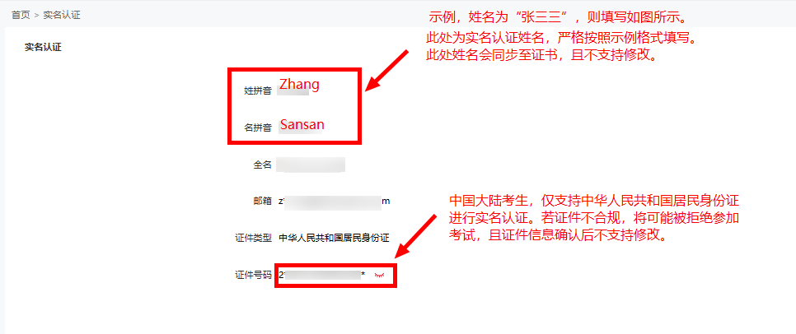
- 账号相关FAQ
  - 账号相关常见问题见链接：
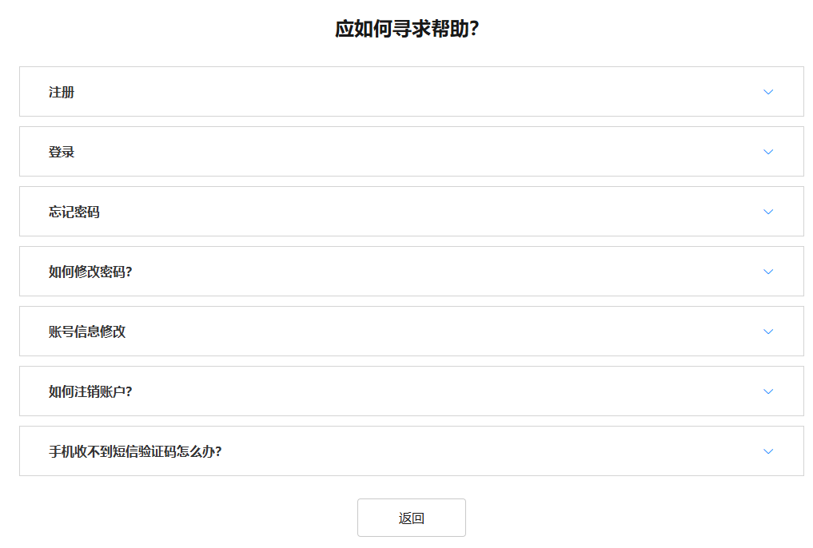
https://uniportal.huawei.com/uniportal1/help.html?lang=zh_CN&redirect=https%3A%2F%2Fe.huawei.com%2Fcn%2Ftalent%2Fusercenter%2F%23%2Fhome
  - 如需要人工进行处理，请提交网上问题单：
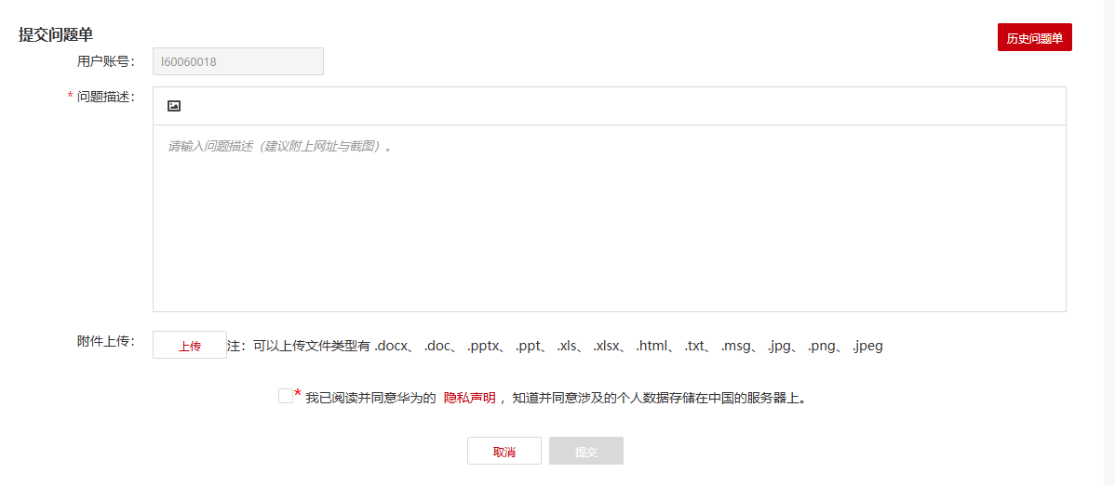
点击链接提交网上问题单：https://e.huawei.com/cn/talent/#/issue/add

三、学校教师开课及华为讲师直播答疑
本次培训分为ICT学院开班学习、重点串讲及答疑（直播）两部分，其中：

- ICT学院开班学习与学生自学
院校开课老师需在11月20日之前，在华为人才在线基于
【认证课】HCIA-AI V4.0 华为认证人工智能工程师在线课程（开课课程链接）开班，并组织学习学生绑定ICT学院并加入班级开展学习并按要求完成学习与模拟考试与结业测试；
  - 本课程配置3套免费模拟试题（将在11月15日前上线），可进行模拟考试和能力自测，模拟试题限时开放至21日，请各位同学在开放期间完成练习。
  - 结班模拟考试开放时间为2025年11月21日08：00-24：00（该时间段每位同学2次结业考试资格），完成并通过结班模拟考试可获得认证考试名额，请同学们注意时间并准时参加考试，如未通过考试将无法获取考券。
  - 由于人才在线课程为图文课程，现将商城限时开放的视频课作为补充学习资源，有兴趣的同学可以观看此视频课补充学习，课程链接：HCIA-AI课程

2、重点串讲及答疑（直播）
直播链接由各省华为人才在线经理另行通知，同学可自行选择直播学习或看回放补充学习；
- 正式认证考试安排（在线笔试预约指导）
正式认证考试预约前请根据开课教师安排；
- 在线笔试预约
请在报名页面输入预约考试授权码，点击查询，考试科目、场次等信息会自动带出，根据页面指引完成预约。如报错显示信息不完整，请点击“编辑”进行信息完善。
注意：预约考试授权码请向院校开班老师确认统一考试日期后，向华为各省人才经理获取；
链接：https://e.huawei.com/cn/talent/#/myappointments/invitation
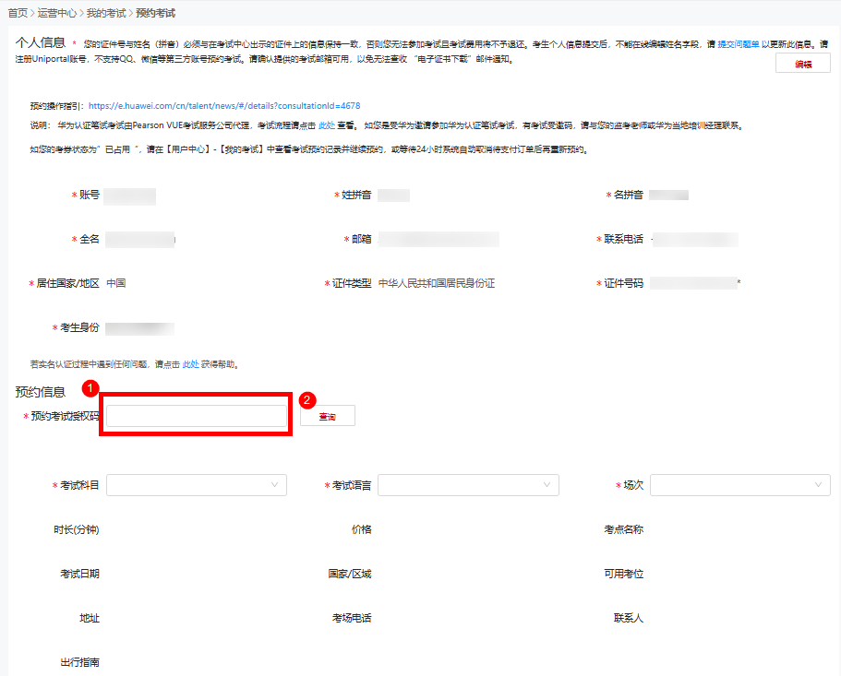
- 完成预约后，可在我的考试页面中查询预约详情。
链接：https://e.huawei.com/cn/talent/#/personal/myappointments/list
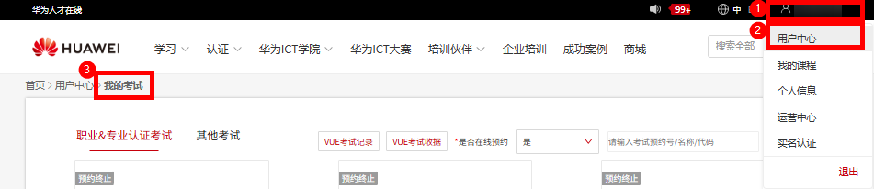
- 考试电脑要求
考试电脑配备键盘和鼠标（可考生自行准备），电脑要求如下：
a. 考试系统仅支持windows和mac操作系统，电脑配置建议操作系统Windows 7以上，CPU在四核2.0GHz以上，内存8G以上，显示器分辨率在1920×1080以上；
b. 安装了谷歌58.0以上版本浏览器；其他浏览器（如Edge，火狐浏览器等）会存在不兼容情况。
c. 需配备功能正常的摄像头。
d. 为了网络稳定建议使用有线网络或手机热点。
e. 不建议使用工作电脑，以防您的电脑无法识别相关软件。
f. 考试前务必将聊天软件/邮箱/Office软件/翻译软件/闹钟软件/强制屏保类软件等容易弹出提示消息的应用关掉，避免弹出的提示窗口被作为切屏处理。切屏次数限制为5次，达到切屏次数，系统将自动收卷。
g. 请在开考前准备电脑备用电源，以防断电影响考试。
考试测试链接（仅用于测试电脑网络环境是否满足考试要求，不是正式考试）
https://exam.shixizhi.huawei.com/iexam/1534831866149330945/open/examInfo?examId=1641274776654278658&sxz-lang=zh_CN

- 注意事项
请根据院校开课教师要求统一预约指定日期， 预约完成后，考试前两天将无法取消预约。 考试期间如意外切屏导致结束考试，华为不予免费重新安排考试。预约考试授权码将在考试前一天北京时间23:59失效，请及时使用。
六、证书查看
  - 查看地址：https://e.huawei.com/cn/talent/#/personal/mycert?tab=cert
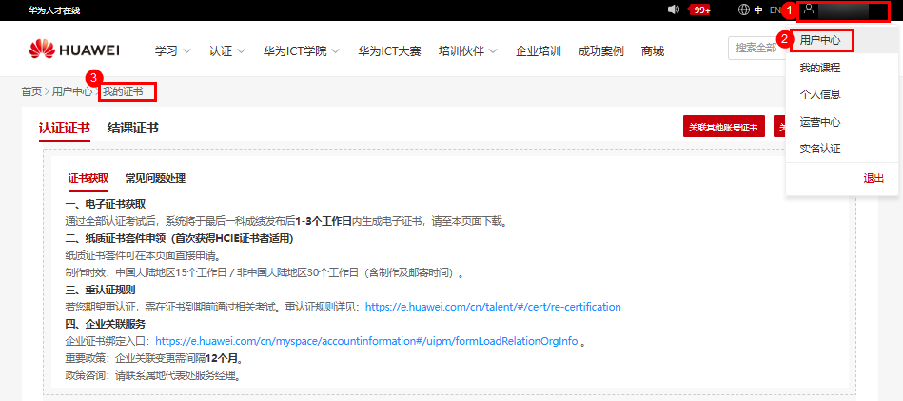
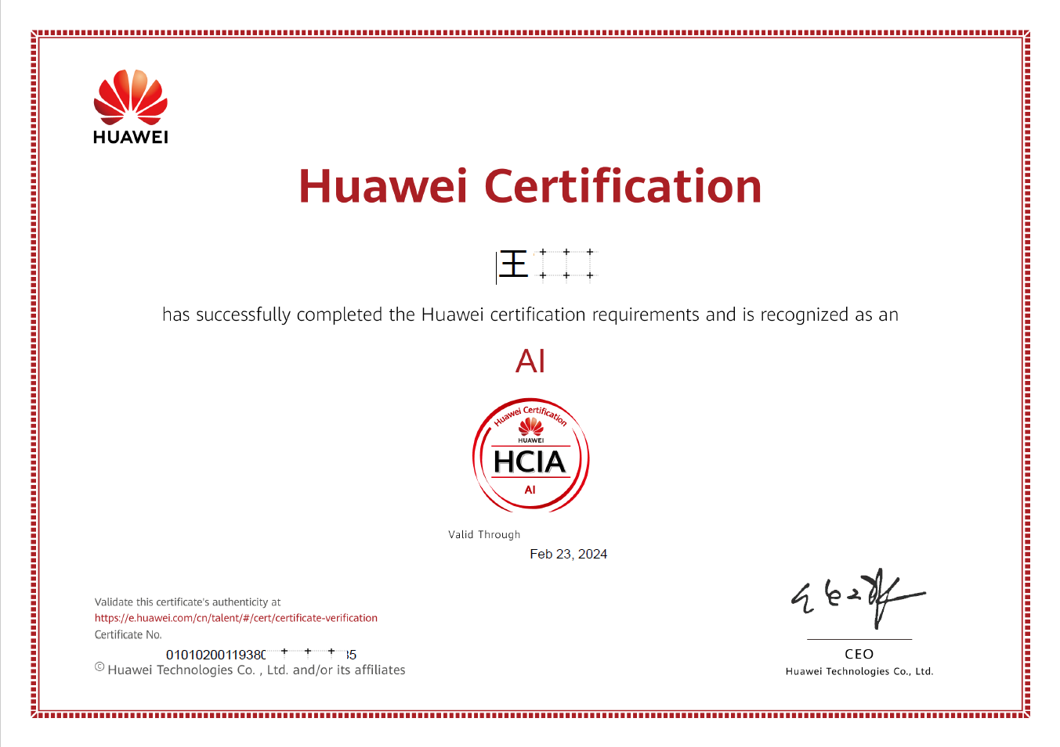
HCIA-AI证书样例

